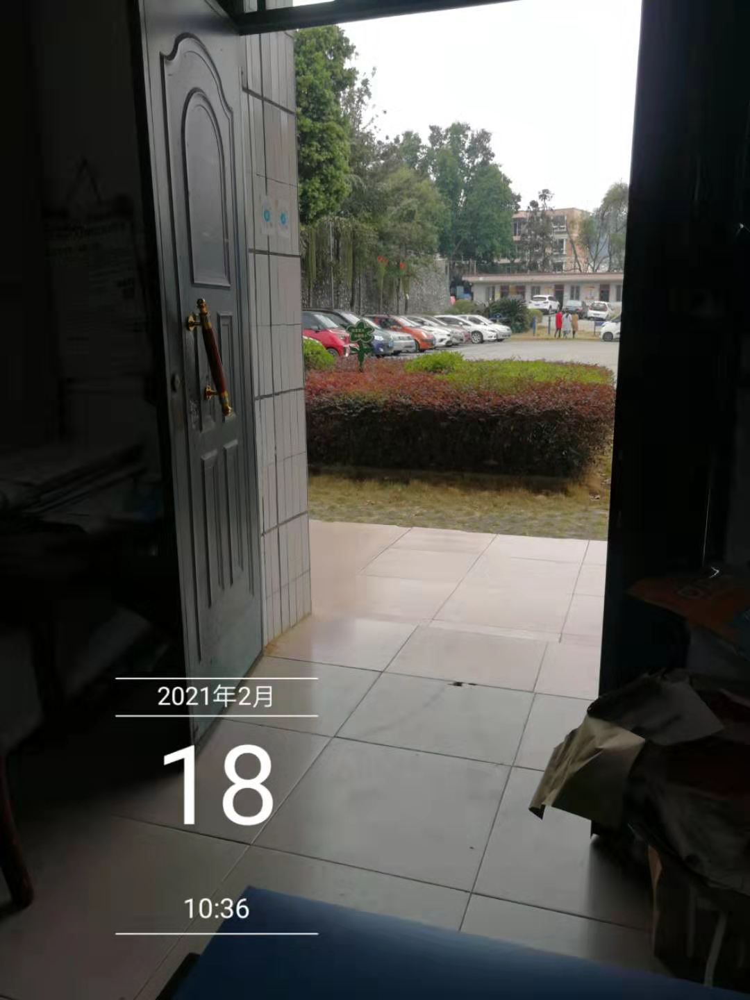
2021年2月18日上午张三、李四正在给李小明进行日常礼仪项目训练，训练内容：跟来访人员打招呼
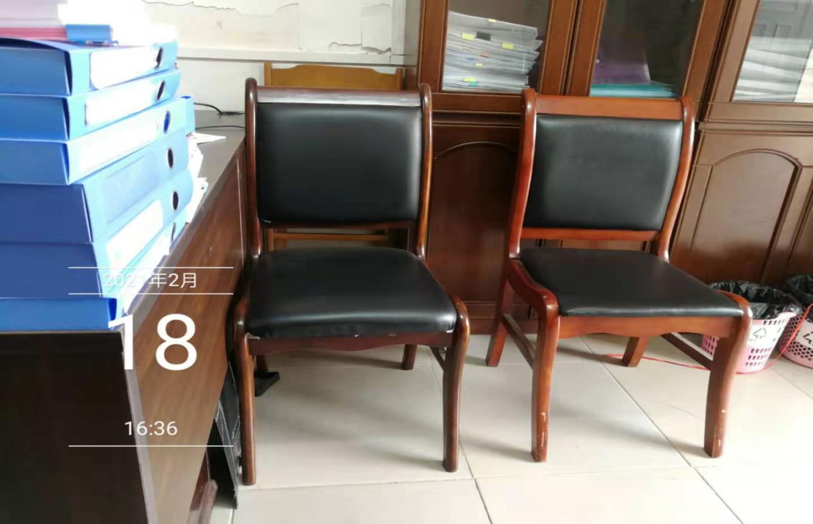
2021年2月18日张三、李四正在给李小明进行生活自理项目训练，训练内容：洗碗

注意事项：
一、插入图片的Word文档要注意设置页面边距，否则一张A4纸无法容纳2张图片。
二、插入的图片如果像素过大，页面中照片只显示一部分，可以对照片进行按比例缩小，直至缩小至页面合适的大小为止，但不能在相片的上下或左右拉，因为这样为使照片变形。正确的方法是先左键点击照片，这时照片的四个角会出现一个“。”，把鼠标移动至这个“。”时鼠标会变成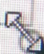的双箭头，此时点击鼠标，鼠标就变动“╋”，拉动就能把照片按比例放大或缩小。
三、如果照片是竖着拍摄的，如果设置纸张为横的一张A4纸只能容纳1张照片，但如果把纸张设置为竖的则可以放2张。插入的照片尽量保持原形，不要对照片进行裁剪；如果实在要裁剪就一定要保留拍照的时间、日期、学生、老师及教学场景。
四、插入的文字如果行距过大要设置行距。
如果实在不会设置页面和行距，就用这一范例作为模板，删除范例照片，插入送教照片，调整照片的大小和添加说明即可。

